**TRƯỜNG ĐẠI HỌC CÔNG NGHIỆP HÀ NỘI**

**KHOA CÔNG NGHỆ THÔNG TIN**

–––––––––––––––––––––––



BÁO CÁO BÀI TẬP LỚN HỌC PHẦN:

ĐẢM BẢO CHẤT LƯỢNG PHẦN MỀM

**ĐỀ TÀI: TÌM HIỂU MÔ HÌNH CMM/CMMi TRONG ĐẢM BẢO CHẤT LƯỢNG PHẦN MỀM ÁP DỤNG CHO CÁC DOANH NGHIỆP PHÁT TRIỂN DỰ ÁN CÔNG NGHỆ THÔNG TIN ĐẠT MỨC ĐỘ CHẤT LƯỢNG CMM/CMMi LEVEL 3**

|  |  |  |
| --- | --- | --- |
| GVHD : | Ths. Vũ Đình Minh | |
| Nhóm – Lớp: | Nhóm 4 – 20211IT6008001 | |
| Thành viên : | Nguyễn Đức Vân | |
|  | Nguyễn Đình Hiếu  Trần Thanh Phong  Nguyễn Đắc Tuyền  Nguyễn Xuân Vui | |
|  |  |
|  |  |
|  |  |

Hà Nội - 2021

LỜI MỞ ĐẦU

Hiện nay công nghệ thông tin đã và đang ngày càng phổ biến rộng rãi đến tất cả mọi người trên thế giới nói chung và ở Việt Nam nói riêng. Các lĩnh vực CNTT được áp dụng trong mọi lĩnh vực nghiên cứu khoa học cũng như trong mọi lĩnh vực của đời sống.

Vì vậy nhu cầu ngày càng tăng trong việc sử dụng máy tính của mọi người trong thời công nghệ hiện nay, điều đó tạo điều kiện cho thị trường máy tính ngày càng phát triển mạnh mẽ về cả số lượng và chất lượng. Do đó việc xây dựng các phần mềm quản lý là vô cùng cần thiết.

Bằng việc thực hiện đề tài “Phân tích và đặc tả phần mềm quản lý cửa hàng bán Laptop” cụ thể là website <https://ben.com.vn/>, chúng em muốn tìm hiểu và đưa ra một giải pháp tốt cho chuỗi cửa hàng bán laptop. Phần mềm mang lại nhiều lợi ích giúp cho việc quản lý bán laptop.

Chúng em xin chân thành cảm ơn thầy Vũ Đình Minh đã giúp đỡ chúng em thực hiện đề tài này!!!

Nhóm 4.

MỤC LỤC

Chương 1. Mô hình hóa chức năng 5

1.1 Biểu đồ use case 5

1.1.1 Biểu đồ usecase tổng quan 5

1.1.2 Phân rã một số usecase 6

1.2 Mô tả chi tiết các use case 8

1.2.1 Usecase Quản lí bán hàng 8

1.2.2 Usecase Thống kê – báo cáo 9

1.2.3 Usecase Xem hàng 10

1.2.4 Usecase Quản lí bình luận 11

Chương 2. Thiết kế cơ sở dữ liệu 14

2.1 Biểu đồ lớp 14

2.2 Thiết kế bảng CSDL 14

2.3 Quan hệ giữa các bảng 17

Chương 3. Phân tích một số usecase 18

3.1 Usecase Xem hàng (Nguyễn Đức Vân) 18

3.1.1 Biểu đồ chi tiết lớp cho usecase Xem hàng 18

3.1.2 Biểu đồ trình tự cho usecase Xem hàng 19

3.2 Usecase Quản lí bình luận (Nguyễn Đức Vân) 20

3.2.1 Biểu đồ chi tiết lớp cho usecase Quản lí bình luận 20

3.2.2 Biểu đồ trình tự cho usecase Quản lí bình luận 20

3.3 Usecase Quản lí bán hang (Nguyễn Trung Kiên) 21

3.3.1 Biểu đồ chi tiết lớp cho Usecase Quản lí bán hàng 21

3.3.2 Biểu đồ trình tự cho Usecase Quản lí bán hàng 21

3.4 Usecase Thống kê – báo cáo (Nguyễn Trung Kiên) 22

3.4.1 Biểu đồ chi tiết lớp cho use case Thống kê – báo cáo 22

3.4.2 Biểu đồ trình tự cho usecase Thống kê – báo cáo 23

Chương 4. Thiết kế giao diện 24

4.1 Giao diên cho usecase xem hàng (Nguyễn Đức Vân) 24

4.1.1 Mô tả hình ảnh giao diện 24

4.1.2 Biểu đồ lớp cho giao diện 26

4.1.3 Biểu đồ trình tự cho giao diện 27

4.2 Giao diện cho usecase Quản lí bình luận (Nguyễn Đức Vân) 28

4.2.1 Mô tả hình ảnh giao diện 28

4.2.2 Biểu đồ lớp cho giao diện 32

4.2.3 Biểu đồ trình tự cho giao diện 32

4.3 Giao diện Usecase Quản lí bán hàng(Nguyễn Trung Kiên) 33

4.3.1 Mô tả hình ảnh giao diện 33

4.3.2 Biểu đồ lớp giao diện 38

4.3.3 Biểu đồ trình tự cho giao diện 38

4.4 Giao diện Usecase Thống kê – báo cáo (Nguyễn Trung Kiên) 39

4.4.1 Mô tả hình ảnh giao diện 39

4.4.2 Biểu đồ lớp cho giao diện 42

4.4.3 Biểu đồ trình tự cho giao diện 42

# Mô hình hóa chức năng

## Biểu đồ use case

### Biểu đồ usecase tổng quan

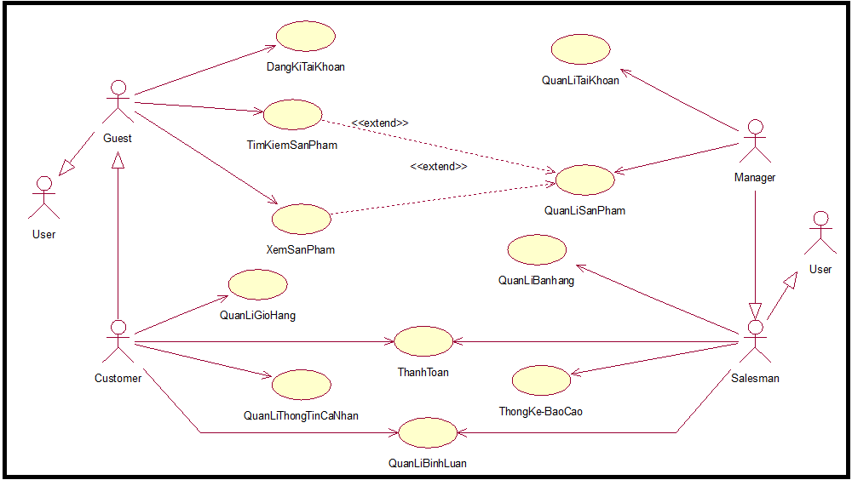

Mô tả vắn tắt các use case sẽ thực hiện phân tích chi tiết trong báo cáo:

* Usecase Quản lí giỏ hàng: Usecase cho phép khách hàng khi đã đăng nhập vào hệ thống có thể xem, thêm, sửa hoặc xóa các sản phẩm trong giỏ hàng của mình.
* Usecase Thống kê – báo cáo: Usecase này cho phép người bán hàng thực hiện báo cáo lại việc bán hàng và thống kê lại số lượng sản phẩm đã bán hoặc trả lại.
* Usecase Tìm kiếm sản phẩm: Usecase này cho phép người dùng website có thể tìm kiếm các sản phẩm hiện có.
* Usecase quản lí tài khoản: Usecase này cho phép người quản trị web có thể thực hiện việc xem thông tin các tài khoản cũng như thêm, sửa thông tin hoặc xóa các tài khoản.
* Usecase Xem hàng: Usecase này cho phép người truy nhập hay người quản lí có thê xem xét các thông tin về sản phẩm.
* Usecase Quản lí trình luận: Usecase này cho phép người dùng phản hồi chất lượng của sản phẩm đồng thời cũng có thể cho người dùng cho đổi với người bán hàng về sản phẩm.

### Phân rã một số usecase

**1.1.2.1** **Usecase Quản lí giỏ hàng (Nguyễn Trung Kiên)**

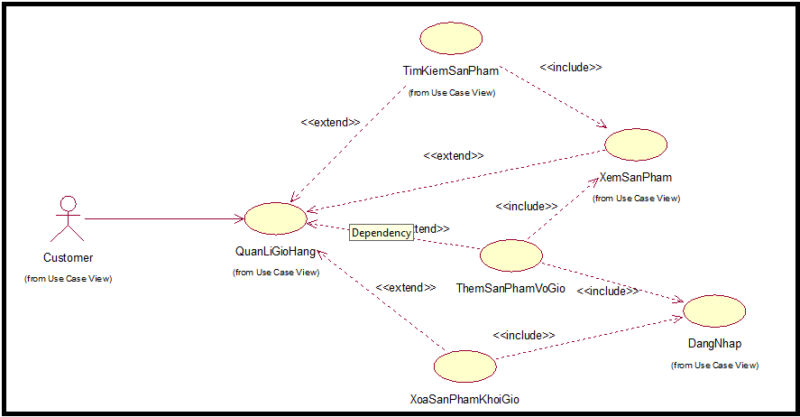

**1.1.2.2 Usecase Thống kê – báo cáo (Nguyễn Trung Kiên)**

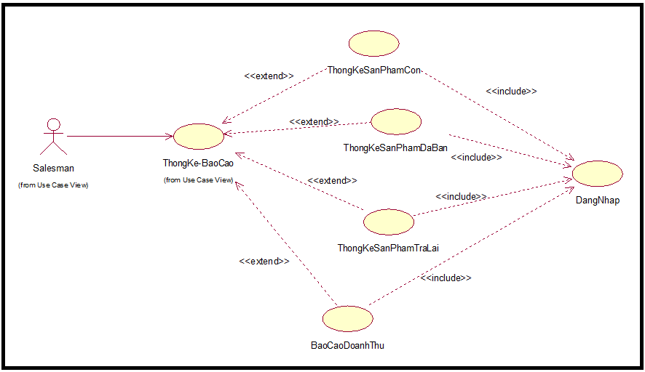

**1.1.2.3 Usecase Quản lí bình luận (Nguyễn Đức Vân)**

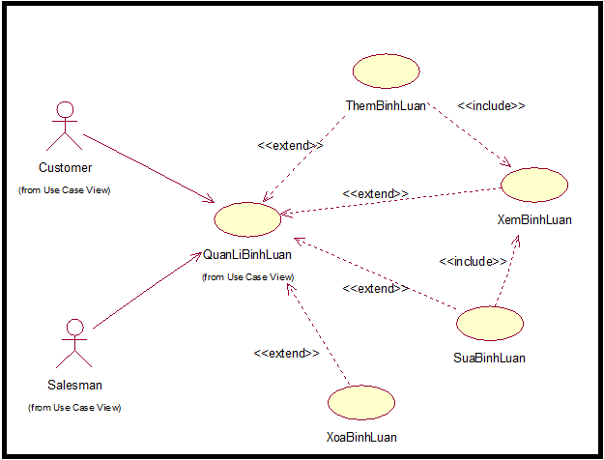

**1.1.2.4 Usecase Xem hàng (Nguyễn Đức Vân)**

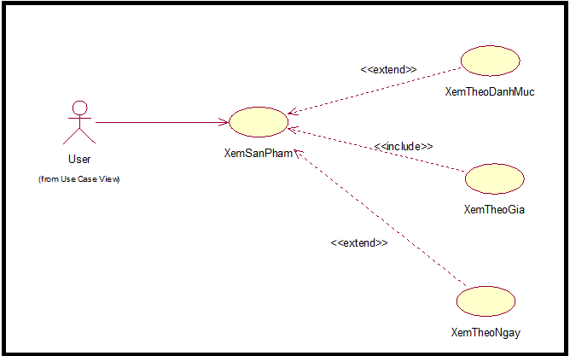

## Mô tả chi tiết các use case

### Usecase Quản lí bán hàng

* Luồng sự kiện:
  + Luồng cơ bản:

1. Use case này bắt đầu khi người quản lý bấm vào “Quản lý hóa đơn”, hệ thống sẽ truy cập vào bảng HOADON và hiển thị danh sách các hóa đơn lên màn hình.
2. Khi người quản lý thực hiện các chức năng(thêm, sửa, xóa, xem), hệ thống sẽ hiển thị form chức năng tương ứng. Update lại HOADON và hiển thị thông báo với các chức năng thêm, sửa, xóa.
3. Người quản lý bấm vào nút “Quay về trang chủ”, hệ thống hiển thị màn hình chính, use case kết thúc.
   * Luồng rẽ nhánh:
4. Tại bước 2 khi người quản lý kích vào nút “hủy” thì quay trở về form chính và use case kết thúc.
5. Tại bất kì thời điểm nào trong quá trình thực hiện use case, khi hệ thống không thể kết nối với CSDL thì hệ thống sẽ hiển thị bảng thông báo lỗi và use case kết thúc.

* Các yêu cầu đặc biệt:

Không có.

* Tiền điều kiện:

Người quản lý phải đăng nhập với quyền Management.

* Hậu điều kiện:

Usecase thành công thì các chức năng sẽ chạy và hiển thị các form tương ứng.

* Điểm mở rộng:

Không có.

### Usecase Thống kê – báo cáo

* Luồng sự kiện:
  + Luồng cơ bản:

1. Use case này bắt đầu khi người quản lý click vào mục “Thống Kê-Báo Cáo “trên Menu quản trị. Hệ thống hiện thị form nhập thời gian (ngày, tháng, năm).
2. Người quản lý chọn mục muốn xuất báo cáo. Hệ thống sẽ truy vấn bảng HOADON, bảng CHITIETTHANHTOAN, bảng LOAISANPHAM và bảng SANPHAM trên CSDL. Sau đó tự động hiển thị thông tin mà người quản lý cần lên màn hình.
3. Người quản lý chọn “Lưu báo cáo”. Hệ thống hiển thị thông báo “Lập báo cáo thành công”.
4. Người quản lý bấm vào nút “Quay về trang chủ”, hệ thống hiện thị màn hình chính. Use case kết thúc.
   * Luồng rẽ nhánh:
5. Tại bước 2 trong luồng cơ bản, nếu người quản lý click “Hủy” trên form nhập thông tin thì use case sẽ kết thúc.
6. Nếu không kết nối được CSDL tại bất kì thời điểm nào trong quá trình thực hiện use case thì hệ thống sẽ hiển thị “Lỗi kết nối” và use case kết thúc.

* Các yêu cầu đặc biệt:

Use case này chỉ được thực hiện bới một số người có vai trò quản lý người làm chủ hệ thống.

* Tiền điều kiện:

Người quản lý phải đăng nhập với vai trò quản lý trước khi thực hiện use case.

* Hậu điều kiện:

Nếu use case thành công thì báo cáo sẽ được xuất.

* Điểm mở rộng:

Không có.

### Usecase Xem hàng

* Luồng sự kiện:
  + Luồng cơ bản:

1. Use case này bắt đầu khi người dùng kích chọn vào một danh mục sản phẩm trên màn hình chính. Hệ thống lấy tên các sản phẩm, đơn giá và ảnh sản phẩm từ bảng SANPHAM dựa vào danh mục người dùng chọn hiển thị lên màn hình.
2. Người dùng kích vào ảnh một sản phẩm trong danh sách sản phẩm. Hệ thống lấy thông tin chi tiết của sản phẩm (tên sản phẩm, giá, hình ảnh, thông số khuyến mại, thông số kỹ thuật, đánh giá) từ bảng SANPHAM và hiển thị ra màn hình.
3. Khách hàng click chọn “Quay về trang chủ “, hệ thống hiện thị màn hình chính Use case kết thúc.
   * Luồng rẽ nhánh:

Tại bất kì thời điểm nào trong quá trình thực hiện use case, nếu không kết nối được với CSDL thì hệ thống sẽ hiển thị một bảng báo lỗi và use case kết thúc.

* Các yêu cầu đặc biệt:

Không có.

* Tiền điều kiện:

Khách hàng đã tạo đơn hàng.

* Hậu điều kiện:

1. Nếu kết nối mạng ổn định thì hệ thống sẽ hiển thị thông tin sản phẩm
2. Ngược lại hệ thống không thay đổi.

* Điểm mở rộng:

Mua hàng.

### Usecase Quản lí bình luận

* Luồng sự kiện:
  + Luồng cơ bản:

1. Use case này bắt đầu khi khách hàng click nút “Đánh giá sản phẩm”
2. Thêm bình luận:
3. Khách hàng kích vào nút “Thêm bình luận” trên mục danh sách sản phẩm. Hệ thống hiển thị ra mục nhập thông tin cho bình luận mới.
4. Nhân viên bán hàng sẽ điền thông tin bình luận cho sản phẩm mới sau đó kích vào nút “Thêm”. Hệ thống sẽ kiểm tra thông tin và tạo một bản ghi mới trong Chatsession và hiển thị danh sách được cập nhật.
5. Sửa bình luận:
6. Khách hàng kích vào nút “Sửa” trên mỗi bình luận, hệ thống sẽ truy cập bảng “Chatsession” và hiển thị thông tin chi tiết bình luận sản phẩm và cho phép sữa chữa.
7. Khách hàng nhập các thông tin cần sữa chữa, sau đó kích vào nút “Sửa”. Hệ thống sẽ tự động hiển thị dữ liệu mới trên bảng Chatsession.
8. Xóa bình luận
9. Nhân viên kích vào nút “Xóa” trên mỗi bình luận, hệ thống sẽ hiển thị một yêu cầu xác nhận xóa bình luận.
10. Nhân viên bán hàng kích vào nút “Yes” và sau đó hệ thống sẽ tự động xóa sản phẩm và hiển thị danh sách bình luận sau khi xóa.
    * Luồng rẽ nhánh:
11. Tại bước 2b hoặc 3b trong luồng cơ bản nếu nhân viên bán hàng nhập thông tin sản phẩm không hợp lệ thì hệ thống sẽ hiển thị thông báo lỗi nhập lại. Nhân viên bán hàng có thể nhấn “Nhập lại” hoặc “Hủy bỏ” để kết thúc.
12. Sau khi hủy bỏ hệ thống sẽ bỏ qua thao tác thêm và không cập nhật lại danh sách bảng SANPHAM.
13. Tại bước 4b nếu nhân viên bán hàng kích vào nút “Không đồng ý” thì hệ thống sẽ bỏ qua thao tác xóa và hiển thị lại danh sách bảng SANPHAM.
14. Tại bất kì thời điểm nào trong quá trình thực hiện use case không kết nối được với cơ sở dữ liệu thì hệ thống sẽ báo lỗi và use case sẽ kết thúc.

* Các yêu cầu đặc biệt:

Không có.

* Tiền điều kiện:

Nhân viên bán hàng phải đăng nhập tài khoản trước khi thực hiên use case.

* Hậu điều kiện:

Không có.

* Điểm mở rộng:

Không có.

# Thiết kế cơ sở dữ liệu

## Biểu đồ lớp

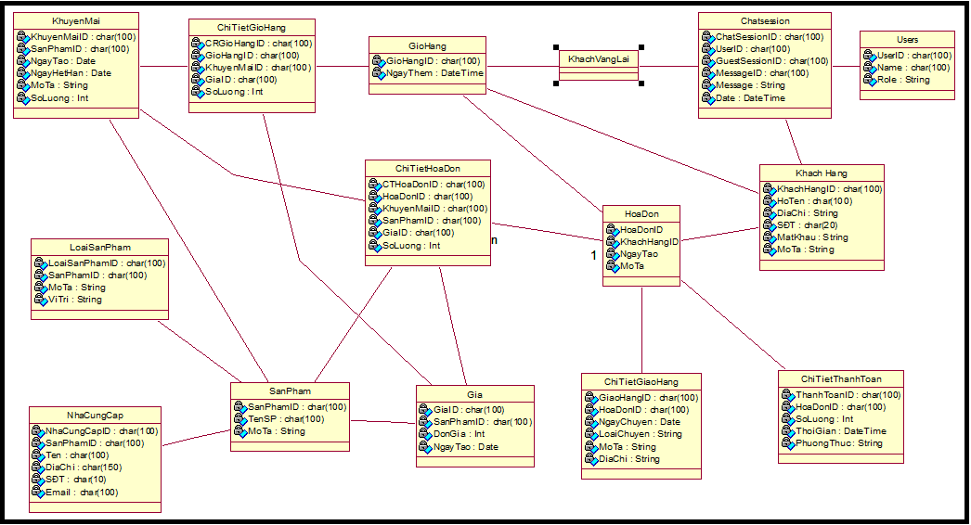

## Thiết kế bảng CSDL

* Bảng User:

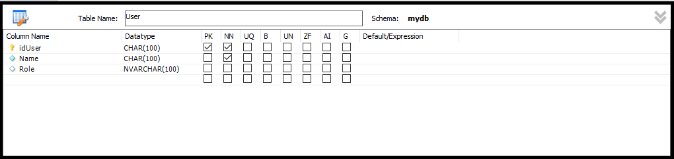

* Bảng khách hàng:

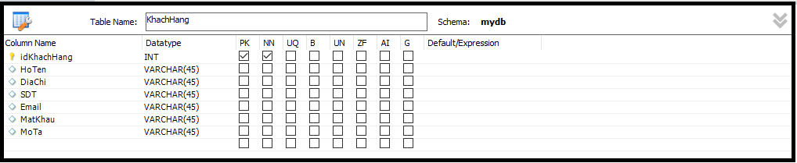

* Bảng Sản Phẩm:

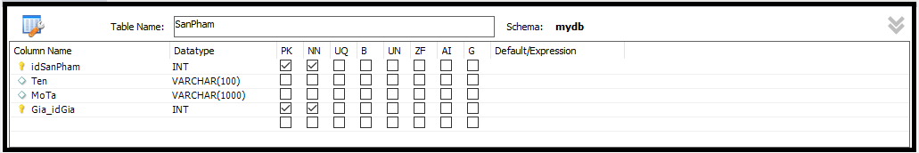

* Bảng Loại sản phẩm:

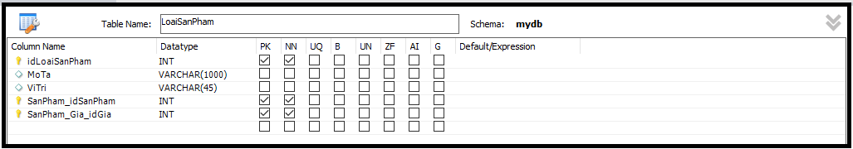

* Bảng Nhà cung cấp:

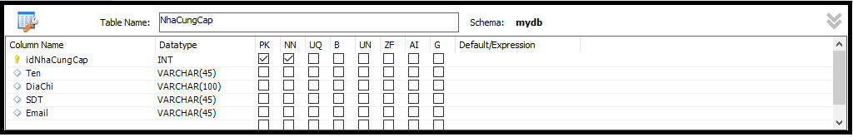

* Bảng Nhà cung cấp – Sản Phẩm:

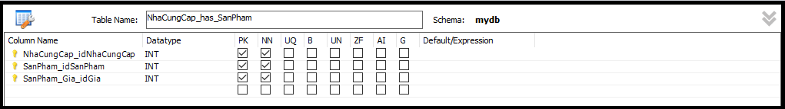

* Bảng Giá:

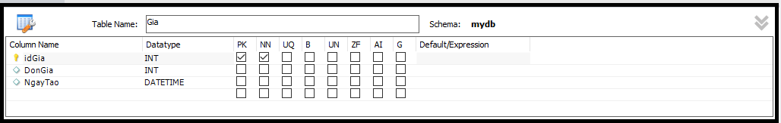

* Bảng Chatsession:

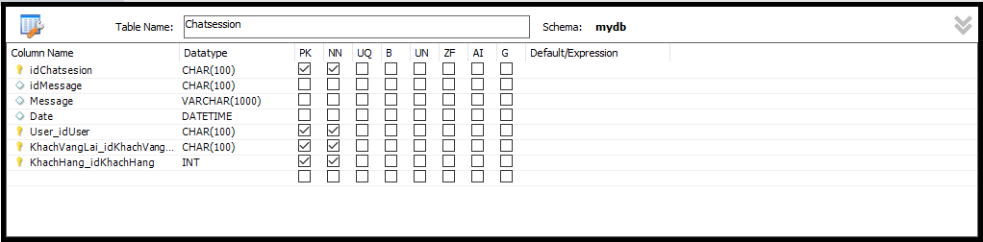

* Bảng Giỏ hàng:

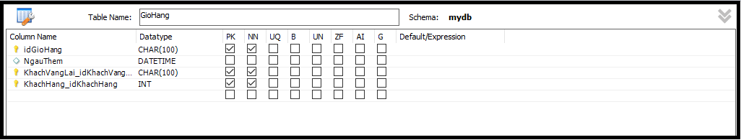

* Bảng khuyến mại:

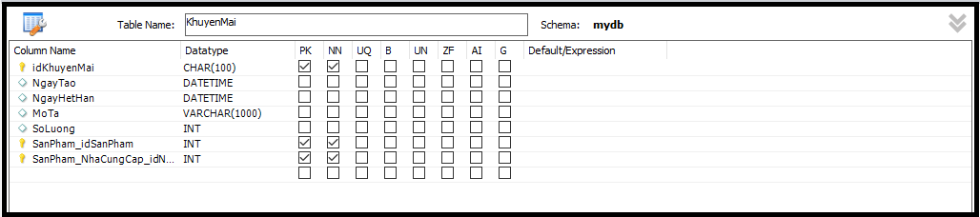

* Bảng chi tiết giỏ hàng:

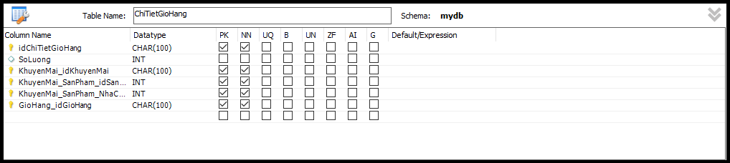

* Bảng Hóa đơn:

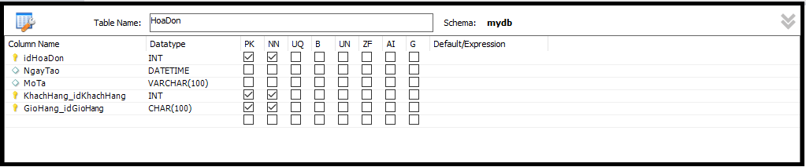

* Bảng Chi tiết hóa đơn:

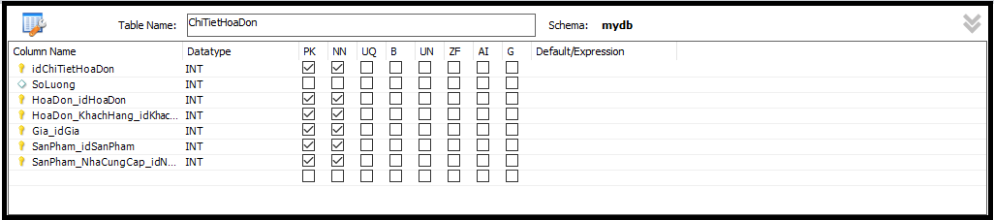

* Bảng Chi tiết giao hàng:

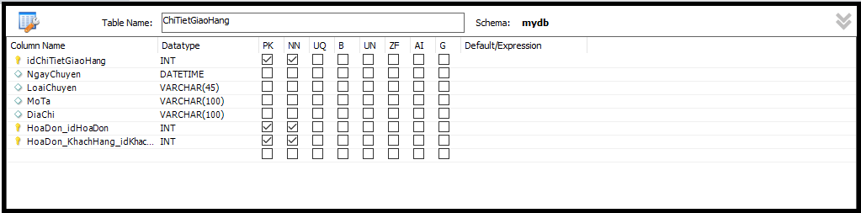

* Bảng Chi tiết thanh toán:

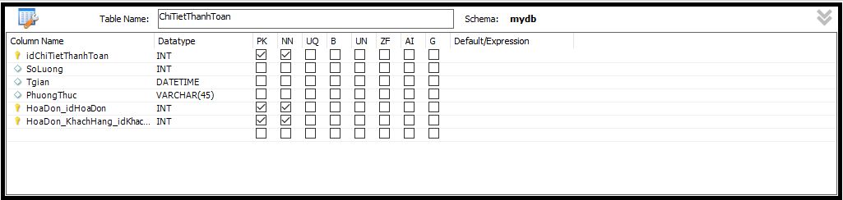

## Quan hệ giữa các bảng

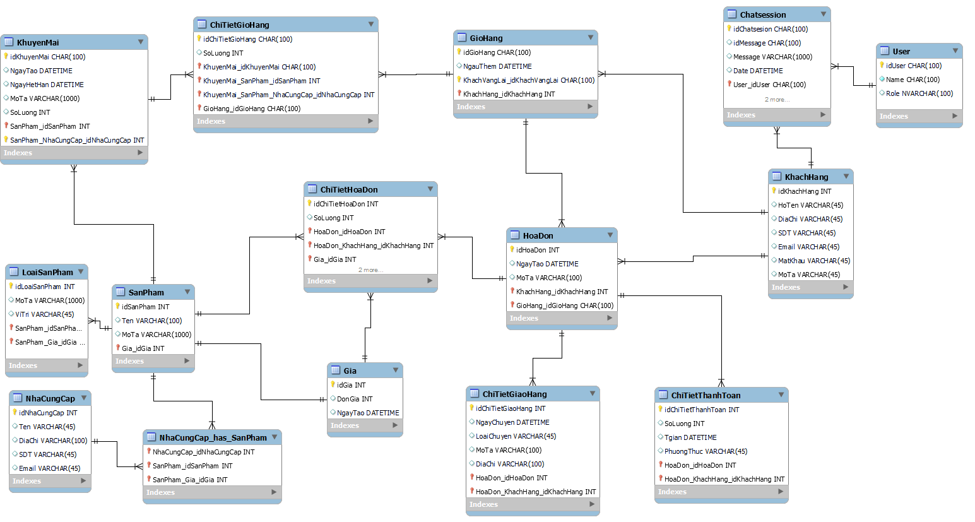

# Phân tích một số usecase

## Usecase Xem hàng (Nguyễn Đức Vân)

### Biểu đồ chi tiết lớp cho usecase Xem hàng

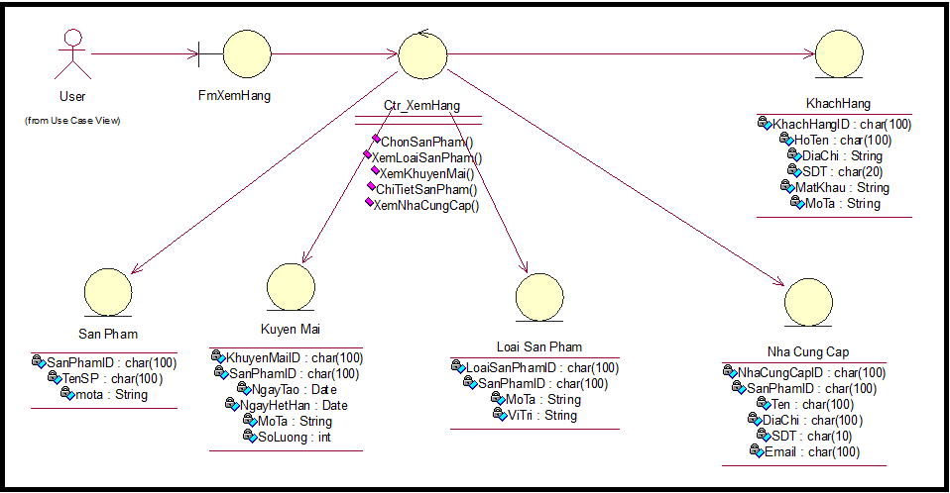

### Biểu đồ trình tự cho usecase Xem hàng

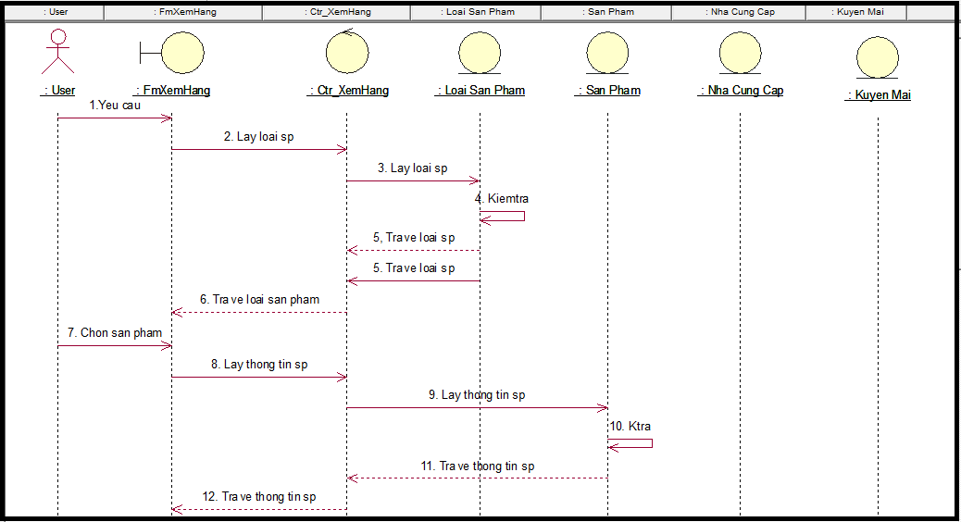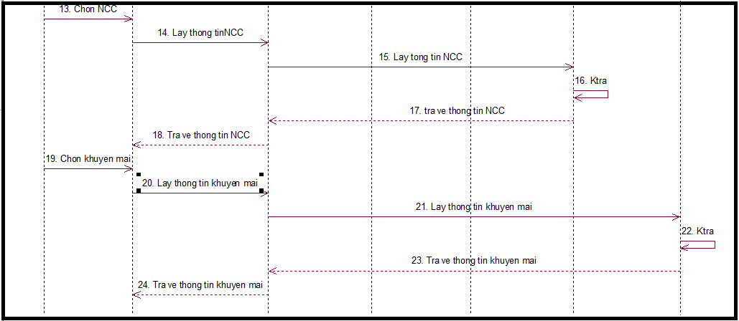

## Usecase Quản lí bình luận (Nguyễn Đức Vân)

### Biểu đồ chi tiết lớp cho usecase Quản lí bình luận

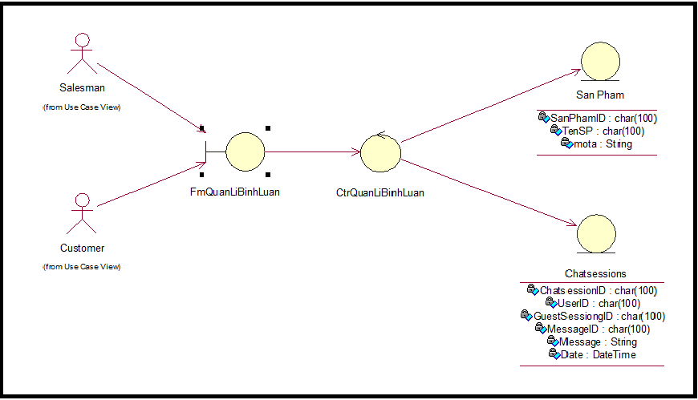

### Biểu đồ trình tự cho usecase Quản lí bình luận

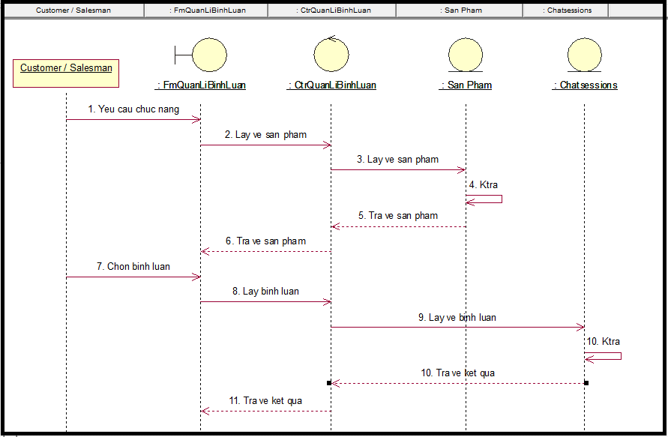

## Usecase Quản lí bán hang (Nguyễn Trung Kiên)

### Biểu đồ chi tiết lớp cho Usecase Quản lí bán hàng

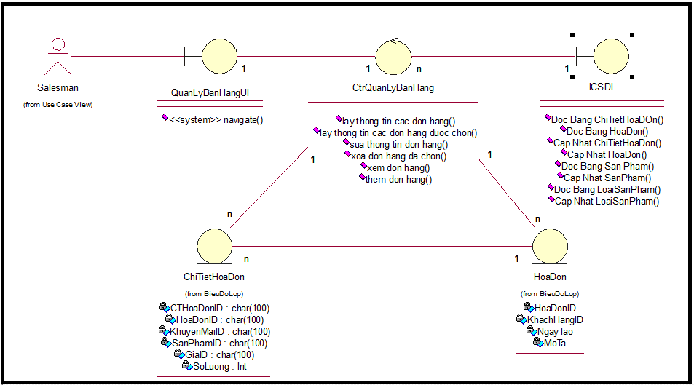

### Biểu đồ trình tự cho Usecase Quản lí bán hàng

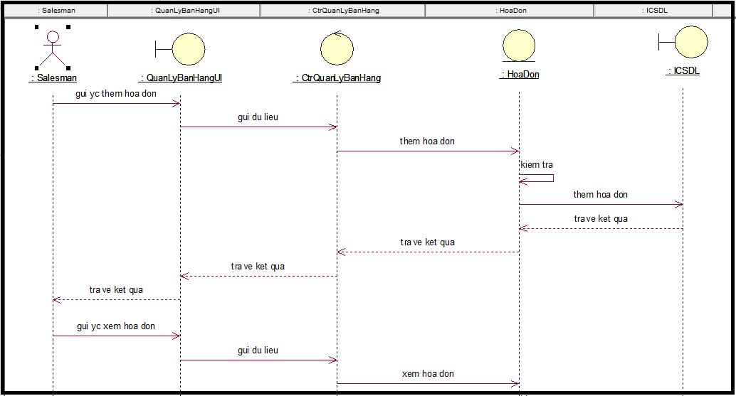

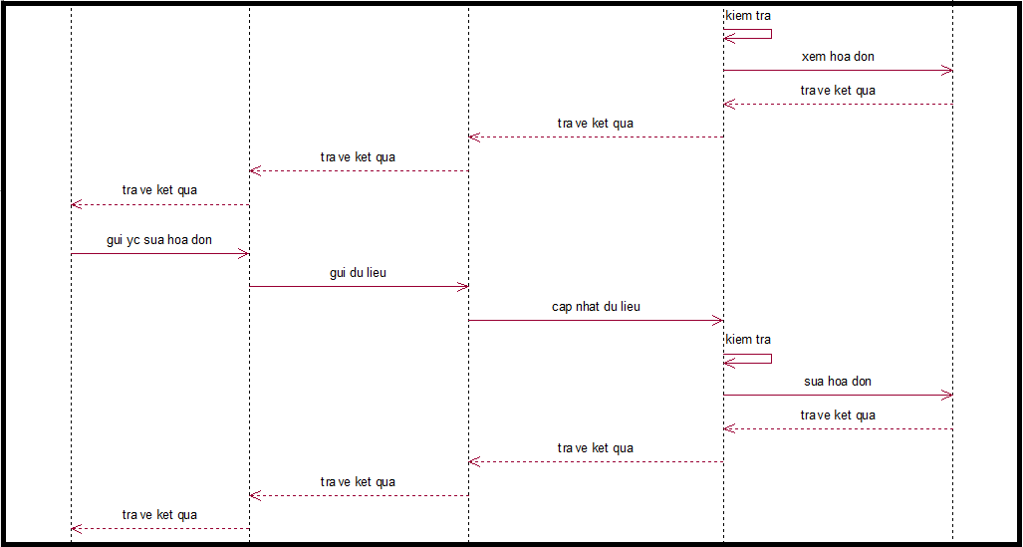

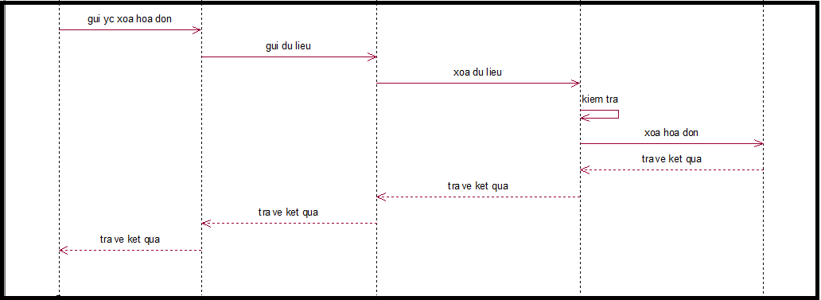

## Usecase Thống kê – báo cáo (Nguyễn Trung Kiên)

### Biểu đồ chi tiết lớp cho use case Thống kê – báo cáo

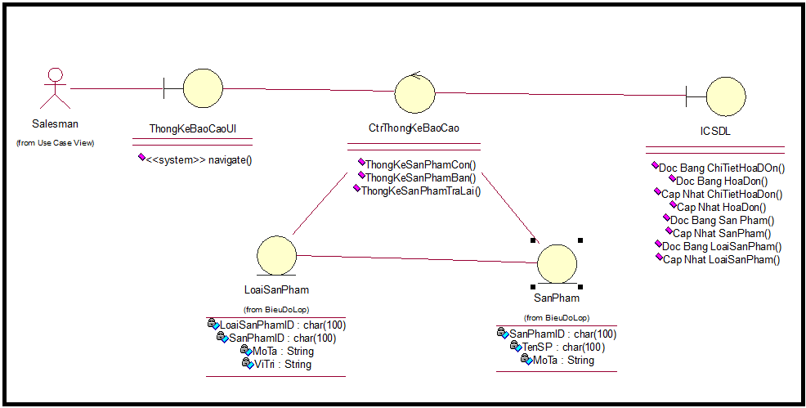

### Biểu đồ trình tự cho usecase Thống kê – báo cáo

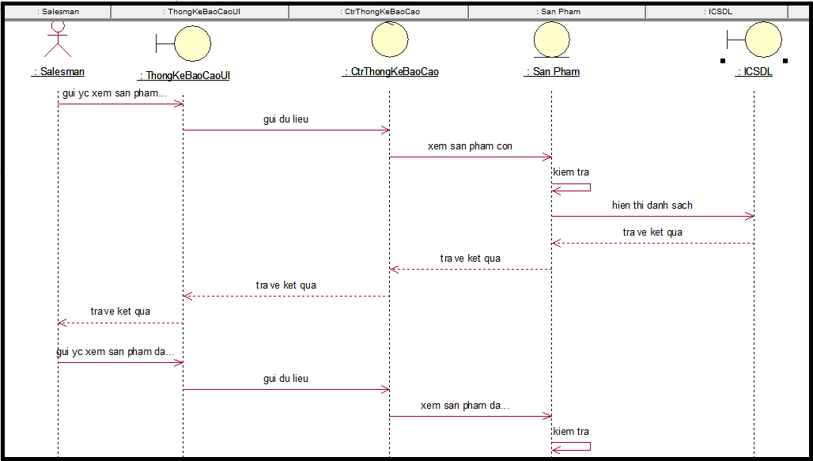

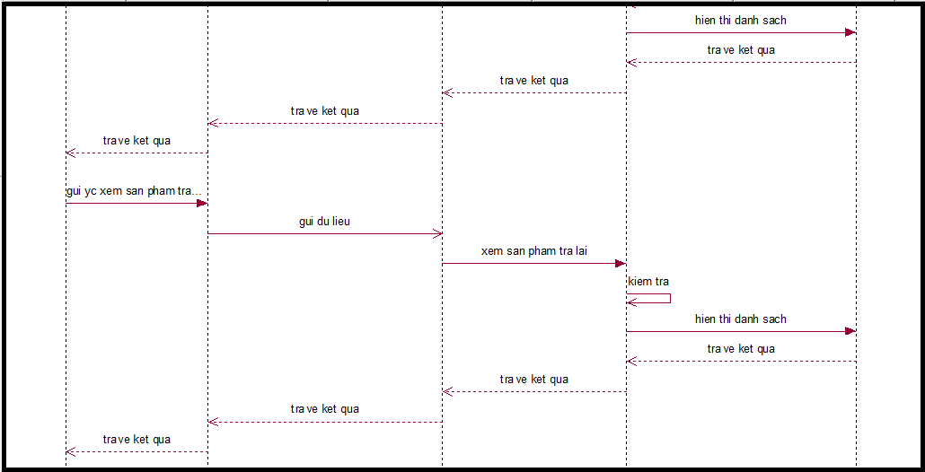

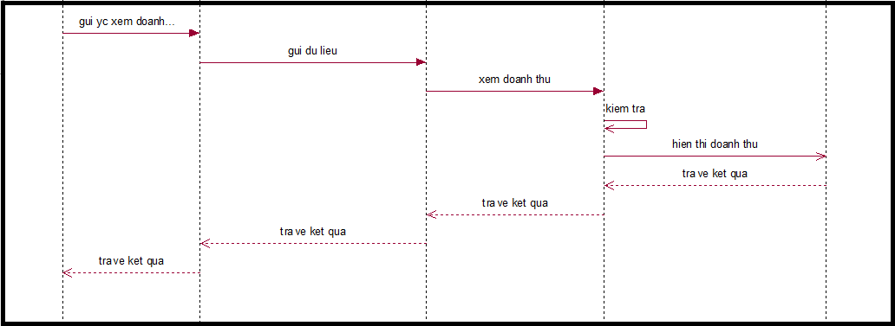

# Thiết kế giao diện

## Giao diên cho usecase xem hàng (Nguyễn Đức Vân)

### Mô tả hình ảnh giao diện

Màn hình giao diện chính của website khi truy nhập website.

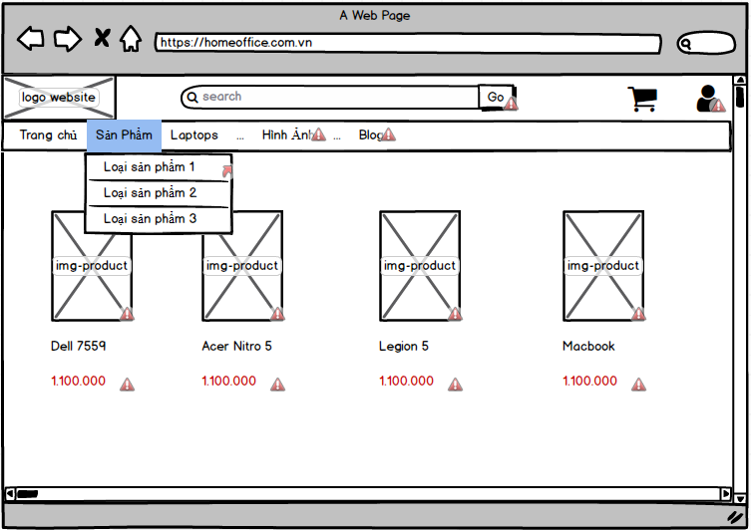

Khi chọn “Sản phẩm” trên thanh menu thì sẽ hiện ra một list gồm các loại sản phẩm để lựa chọn. Khi chọn một lại sản phẩm thì sẽ hiển thị màn hình gồm danh sách các sản phẩm thuộc loại sản phẩm đó.

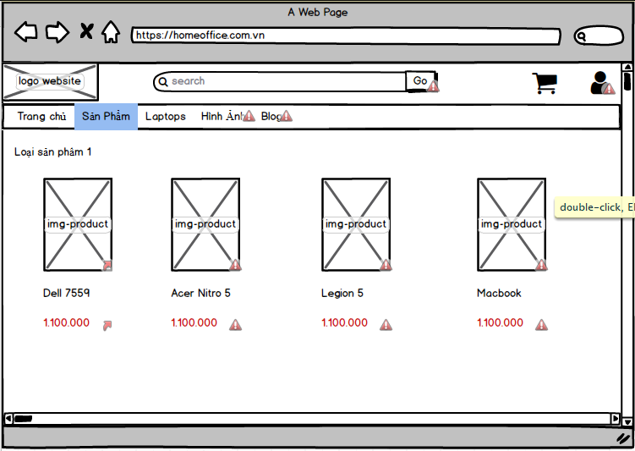

Khi click vào tên một sản phẩm hay tên của một sản phẩm hoặc có thể nhập thông tin sản phẩm nên thanh tìm kiếm sẽ hiển thị chi tiết thông tin sản phẩm (Bao gồm cả thông tin nhà cung cấp).

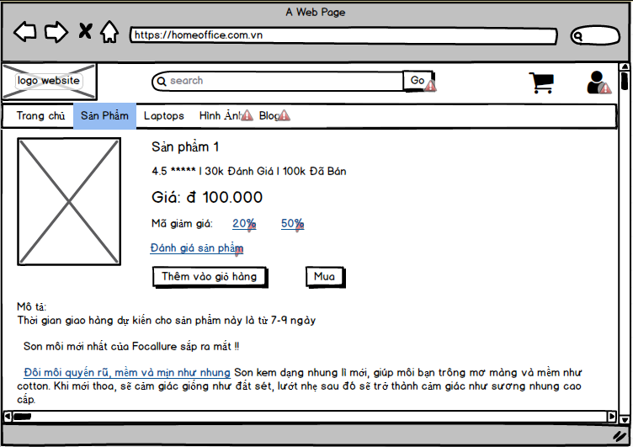

Khi click vào các thông số của mã giảm giá sẽ hiển thị màn hình chi tiết về các mã giảm giá của sản phẩm.

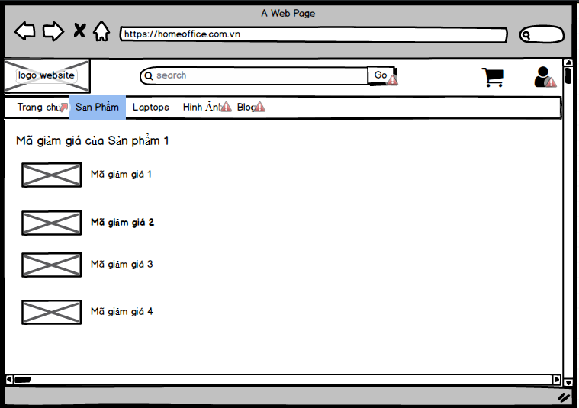

### Biểu đồ lớp cho giao diện

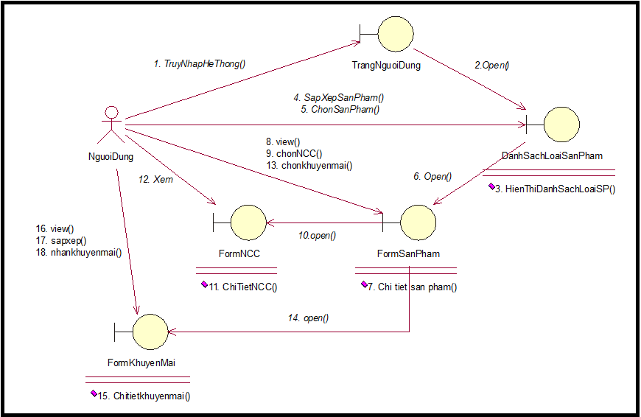

### Biểu đồ trình tự cho giao diện

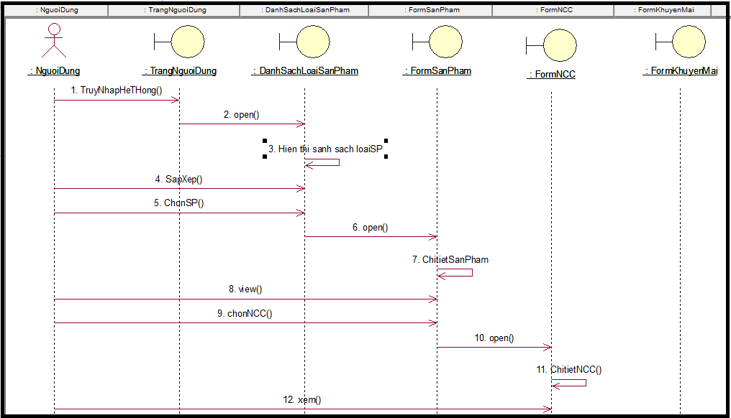

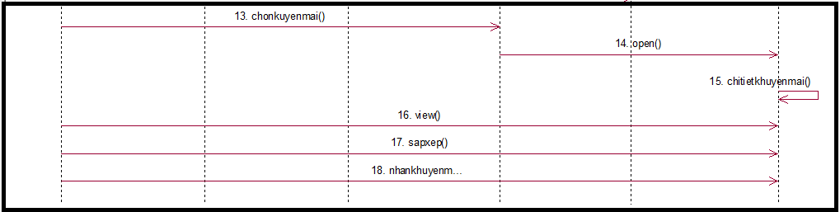

## Giao diện cho usecase Quản lí bình luận (Nguyễn Đức Vân)

### Mô tả hình ảnh giao diện

Màn hình giao diện chính của website khi truy nhập website.



Khi chọn “Sản phẩm” trên thanh menu thì sẽ hiện ra một list gồm các loại sản phẩm để lựa chọn. Khi chọn một lại sản phẩm thì sẽ hiển thị màn hình gồm danh sách các sản phẩm thuộc loại sản phẩm đó.



Khi click vào tên một sản phẩm hay tên của một sản phẩm sẽ hiển thị chi tiết thông tin sản phẩm (Bao gồm cả thông tin nhà cung cấp).



Khi click “Đánh giá sản phẩm” sẽ hiển thị giao diện bình luận. Trong màn hình này có thể xóa bình luận khi click vào button “Xóa”.

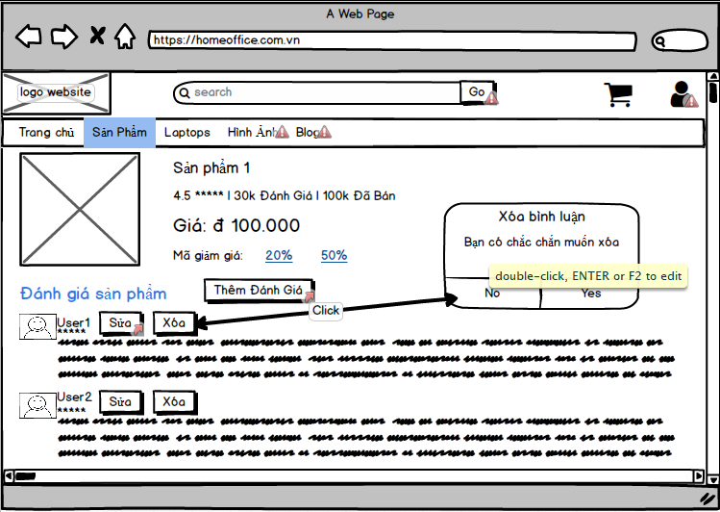

Khi click vào “Thêm đánh giá” sẽ hiển thị ra giao diện thêm.

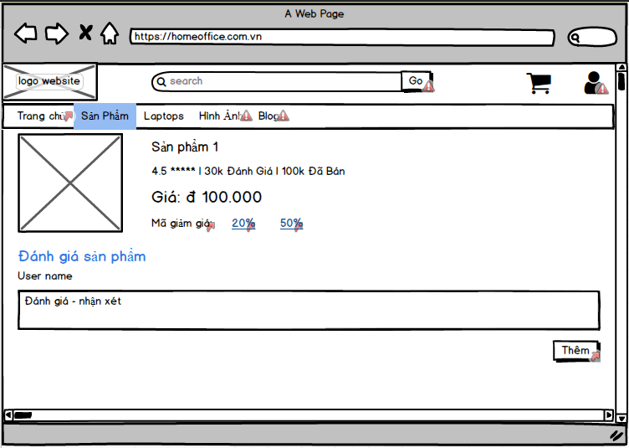

Khi click vào button “Sửa” trong giao diện “Đánh giá sản phẩm” sẽ hiển thị giao diện sửa.

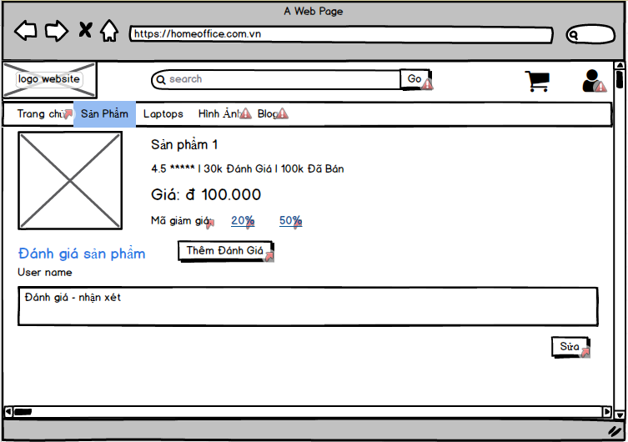

### Biểu đồ lớp cho giao diện

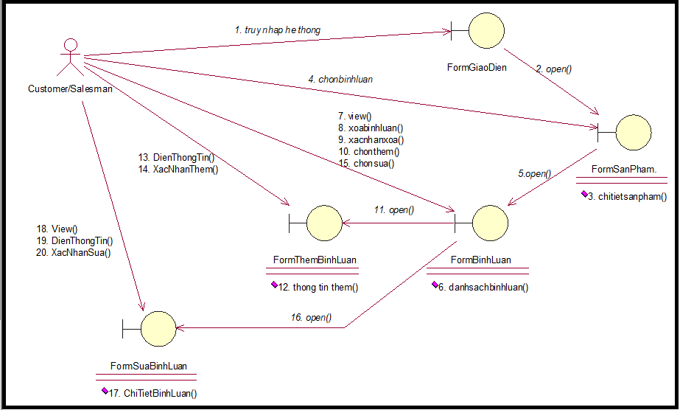

### Biểu đồ trình tự cho giao diện

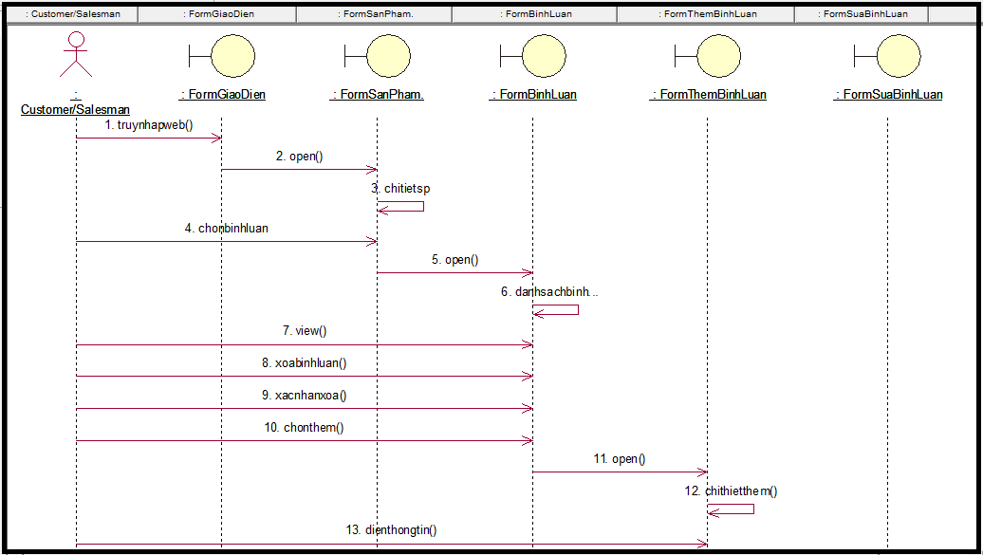

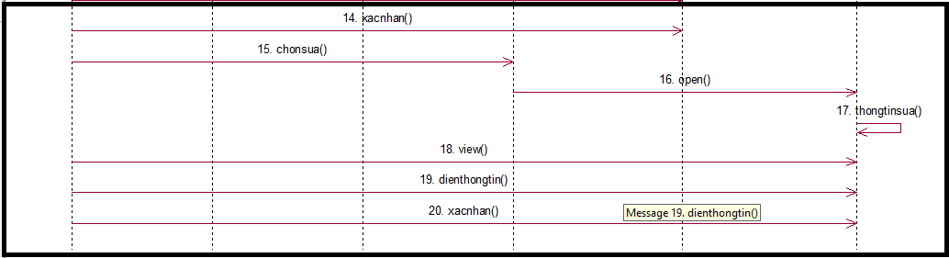

## Giao diện Usecase Quản lí bán hàng(Nguyễn Trung Kiên)

### Mô tả hình ảnh giao diện

Màn hình giao diện chính của website khi truy nhập website.

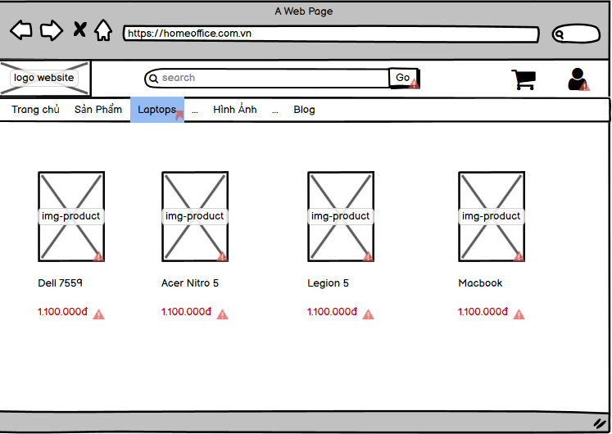

Khi chọn “Laptops” trên thanh menu thì sẽ hiện ra một list gồm các chức năng để lựa chọn. Khi chọn một chức năng thì sẽ hiển thị màn hình chức năng đó.

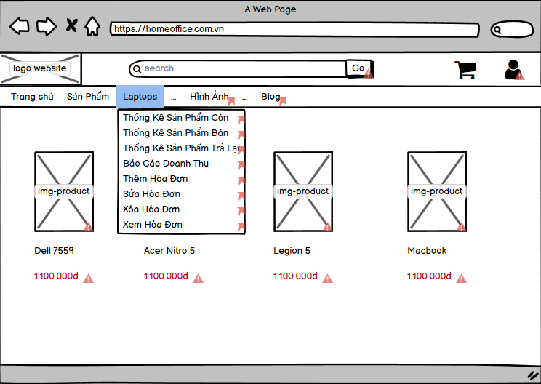

Khi click vào chức năng “Thêm Hóa Đơn” thì sẽ hiển thị ra bảng thêm hóa đơn.

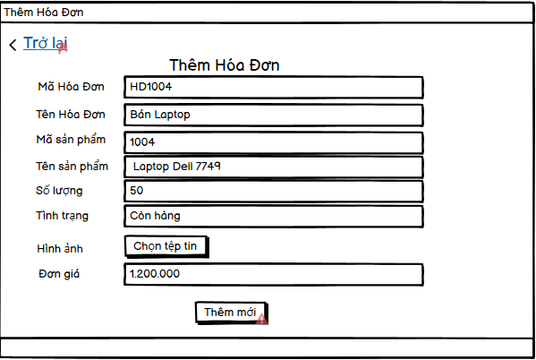

Ta có thể trở lại menu chính bằng cách nhấn trở lại.



Tương tự khi click vào các chức năng như: “Sửa Hóa Đơn” hay “Xóa Hóa Đơn” cũng sẽ hiển thị ra các bảng tương ứng và ta có thể trở lại menu chính bằng cách nhấn nút trở lại.



Khi ta click vào chức năng “Danh Sách Hóa Đơn” sẽ hiển thị ra bảng danh sách hóa đơn.

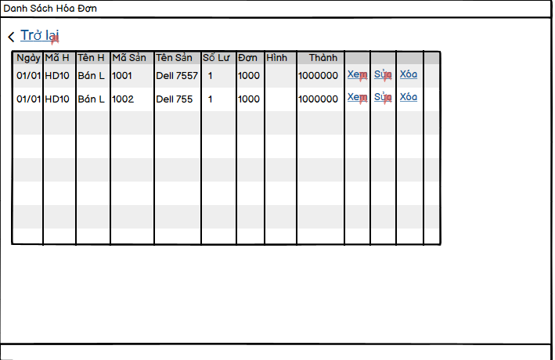

Tại đây ta cũng có thể xem thông tin chi tiết của từng hóa đơn bằng cách nhấn vào mục “Xem”.

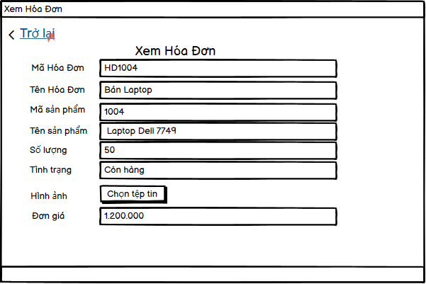

Khi ta click vào nút trở lại, hệ thống sẽ trả về cho ta bảng danh sách hóa đơn.

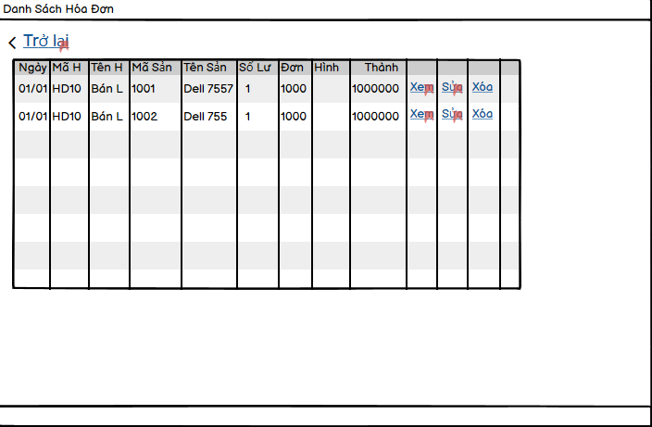

### Biểu đồ lớp giao diện

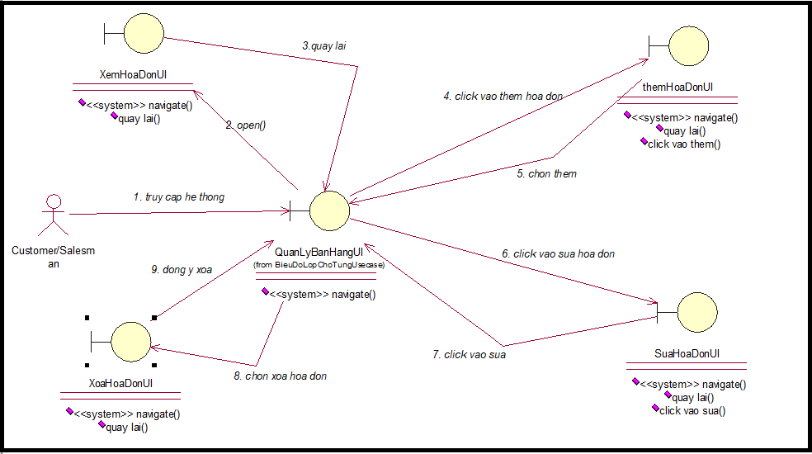

### Biểu đồ trình tự cho giao diện

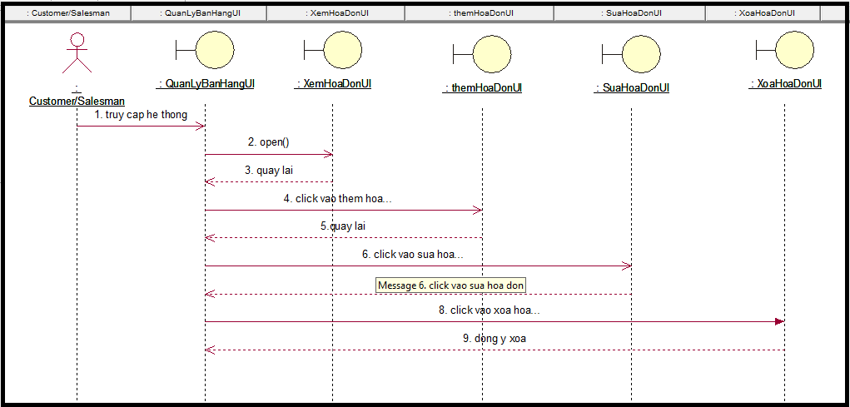

## Giao diện Usecase Thống kê – báo cáo (Nguyễn Trung Kiên)

### Mô tả hình ảnh giao diện

Màn hình giao diện chính của website khi truy nhập website.



Khi chọn “Laptops” trên thanh menu thì sẽ hiện ra một list gồm các chức năng để lựa chọn. Khi chọn một chức năng thì sẽ hiển thị màn hình chức năng đó.



Khi click vào chức năng “Thống Kê Sản Phẩm Còn” thì sẽ hiển thị ra bảng thống kê sản phẩm còn.

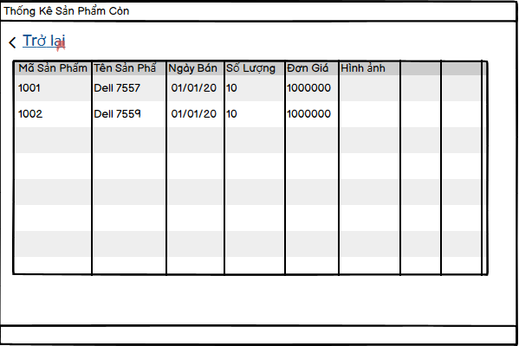

Ta có thể trở lại menu chính bằng cách nhấn trở lại.



Tương tự khi click vào các chức năng như: “Thống Kê Sản Phẩm Bán”, “Thống Kê Sản Phẩm Trả Lại” hay “Báo Cáo Doanh Thu” cũng sẽ hiển thị ra các báo cáo tương ứng và ta có thể trở lại menu chính bằng cách nhấn nút trở lại.

### Biểu đồ lớp cho giao diện

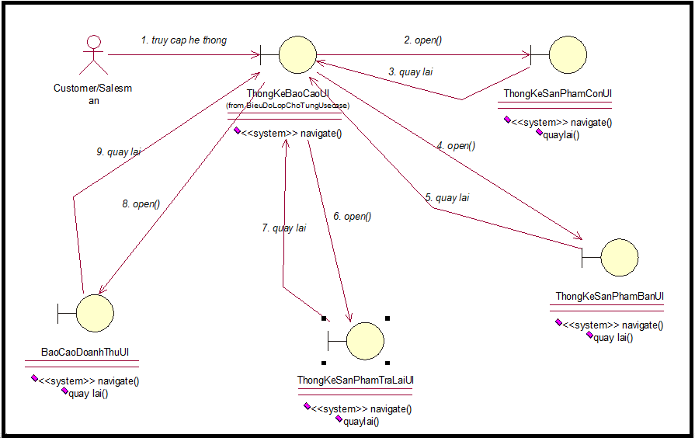

### Biểu đồ trình tự cho giao diện

